TRƯỜNG ĐẠI HỌC XÂY DỰNG HÀ NỘI

**KHOA CÔNG NGHỆ THÔNG TIN**

----- 🙡 🕮 🙣 -----

**MÔ TẢ BÀI TOÁN**

**Form No.5/TD/Ver 1.0**

***Đề tài:* Xây dựng ứng dụng quản lý kho hàng**

Giảng viên: **Nguyễn Hồng Hạnh**

Nhóm sinh viên thực hiện: 04

|  |  |  |
| --- | --- | --- |
| STT | Họ và tên | MSSV |
| 1 | Nguyễn Duy Anh | 6765 |
| 2 | Lương Tuấn Minh | 4000265 |
| 3 | Nguyễn Đức Thành | 1546865 |
| 4 | Nguyễn Duy Anh | 6665 |
| 5 | Mai Ngọc Đoàn | 1509765 |

**Hà Nội, năm 2022**

I, Thiết kế các thực thể

1, Sản phẩm:

Sản phẩm trong kho cần quản lý các thuộc tính sau:

* Mã sản phẩm
* Tên sản phẩm
* Xuất xứ
* Nhà sản xuất
* Ngày sản xuất
* Hạn sử dụng
* Giá nhập
* Giá xuất
* Số lô
* Đơn vị tính
* Phân loại nhóm hàng hóa

2, Phân khu:

* Mã khu (Khu A1, A2, B1, B2, …)
* Tên phân khu ( = phân loại nhóm hàng hóa trong sản phẩm)

3, Nhà cung ứng

* Mã nhà cung ứng
* Tên
* Địa chỉ
* Số điện thoại/email

4, Phiếu – Các loại phiếu

* Các thông tin chung
* Mã phiếu
* Số phiếu
* Người lập phiếu
* Ngày lập phiếu
* Địa điểm lập phiếu
* Tổng số tiền
* Danh sách sản phẩm

Phiếu có 4 loại đó là

* Phiếu yêu cầu xuất hàng

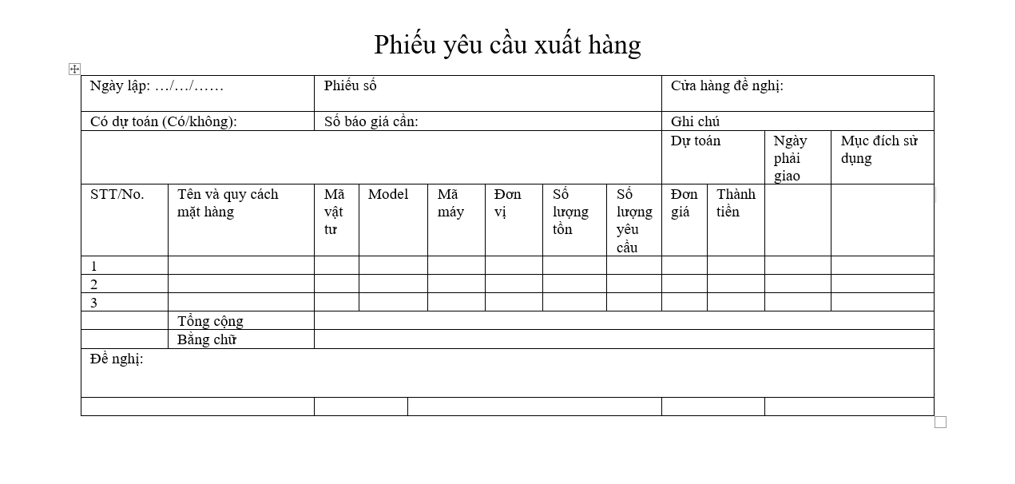

* Lý do
* Cửa hàng đề nghị
* Đề nghị (ghi chú)
* Phiếu yêu cầu nhập hàng:
* Mã nhà cung ứng
* Tên nhà cung ứng
* Phiếu nhập
* ID phiếu yêu cầu nhập

** Mẫu phiếu theo quy chuẩn của Bộ Tài Chính – mẫu 01

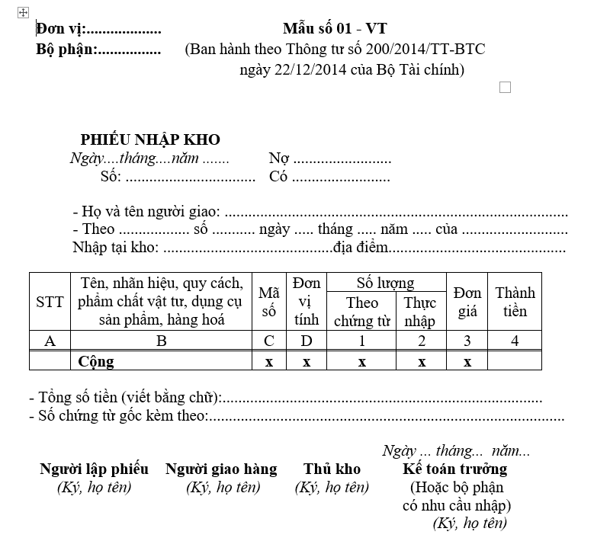

* Phiếu xuất
* Địa chỉ nhận hàng

** Mẫu phiếu xuất kho

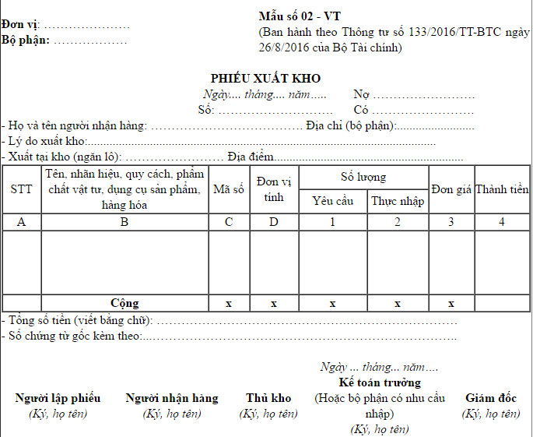

--- Những thực thể bổ sung cho chức năng yêu cầu xuất hàng

5, Tài khoản

* Tên đăng nhập
* Mật khẩu
* Chức vụ
* Tên người dùng

6, Cửa hàng

* Tên cửa hàng
* Mã cửa hàng
* Địa chỉ
* Số điện thoại liên lạc

II, Sơ đồ thực thể liên kết

III, Thiết kế bảng cơ sở dữ liệu

1, Sản phẩm

|  |  |  |  |  |
| --- | --- | --- | --- | --- |
| *SanPham* | | | | |
| **Tên trường** | **Kiểu dữ liệu** | **Kích thước** | **Ràng buộc** | **Ghi chú** |
| MaSp | Varchar | 10 | Primary key |  |
| TenSp | Nvarchar | 60 | Not null |  |
| MaViTri | Varchar | 10 | Foreign Key | References ViTri(MaViTri) |
| XuatXu | Nvarchar | 60 |  |  |
| NhaSX | Nvarchar | 60 |  |  |
| NSX | Date |  |  |  |
| HSD | Date |  |  |  |
| GiaNhap | Money |  | >0 |  |
| GiaBan | Money |  | >0 |  |
| DonVi | Nvarchar | 10 | Cái, Lít, Hộp,… |  |

2, Vị trí sản phẩm

|  |  |  |  |  |
| --- | --- | --- | --- | --- |
| *PhanKhu* | | | | |
| **Tên trường** | **Kiểu dữ liệu** | **Kích thước** | **Ràng buộc** | **Ghi chú** |
| MaPhanKhu | Varchar | 10 | Primary Key | Constrains P_KEY |
| TenPhanKhu | Nvarchar | 60 |  |  |

|  |  |  |  |  |
| --- | --- | --- | --- | --- |
| *ViTri* | | | | |
| **Tên trường** | **Kiểu dữ liệu** | **Kích thước** | **Ràng buộc** | **Ghi chú** |
| MaViTri | Varchar | 10 | Primary Key | Constrains P_KEY |
| MaPhanKhu | Varchar | 10 | Foreign Key | References PhanKhu(MaPhanKhu) |
| SoLuongToiDa | INT |  | >0 |  |
| SoLuongThucTe | INT |  | >0 |  |

3, Phiếu yêu cầu nhập hàng

|  |  |  |  |  |
| --- | --- | --- | --- | --- |
| *PhieuYeuCauNhap* | | | | |
| **Tên trường** | **Kiểu dữ liệu** | **Kích thước** | **Ràng buộc** | **Ghi chú** |
| MaPhieuYCN | Varchar | 10 | PrimaryKey |  |
| MaNCC | Varchar | 10 | Foreign Key | References NhaCungCap(MaNCC) |
| NgayLap | DateTime |  |  |  |
| TrangThai | Nvarchar | 30 |  |  |
| MaNguoiLap | Varchar | 10 | Foreign Key | References TaiKhoan(TenDangNhap) |

4, Chi tiết phiếu yêu cầu nhập

|  |  |  |  |  |
| --- | --- | --- | --- | --- |
| *ChiTietNhapHang* | | | | |
| **Tên trường** | **Kiểu dữ liệu** | **Kích thước** | **Ràng buộc** | **Ghi chú** |
| MaPhieuYCN | Varchar | 10 | Foreign Key | References PhieuYeuCauNhap(MaPhieuYCN) |
| MaNCC | Varchar | 10 | Foreign Key | References NhaCungCap(MaNCC) |
| MaPhieu |  |  |  |  |
| MaSP | Varchar | 10 | Foreign Key | References SanPham(MaSP) |
| SoLuongTheoYeuCau | INT |  | >0 |  |
|  |  |  | Primary Key = (MaPhieuYCN, MaSP) |  |

5, Phiếu Nhập hàng

|  |  |  |  |  |
| --- | --- | --- | --- | --- |
| *PhieuNhap* | | | | |
| **Tên trường** | **Kiểu dữ liệu** | **Kích thước** | **Ràng buộc** | **Ghi chú** |
| MaPhieu | Varchar | 10 | Primary Key |  |
| MaPhieuYCN | Varchar | 10 | Foreign Key | References PhieuYeuCauNhap(MaPhieuYCN) |
| NgayLapPhieu | Date | 60 |  |  |
| DiaDiemLapPhieu | Nvarchar | 60 |  |  |
| TongSoTien | Money | >0 |  |  |
| MaNguoiLap | Varchar | 10 | Foreign Key | References TaiKhoan(TenDangNhap) |
|  |  |  |  | Primary Key (MaPhieu, MaPhieuYCN) |

6, Chi tiết phiếu nhập

|  |  |  |  |  |
| --- | --- | --- | --- | --- |
| *ChiTietNhapHang* | | | | |
| **Tên trường** | **Kiểu dữ liệu** | **Kích thước** | **Ràng buộc** | **Ghi chú** |
| MaPhieu | Varchar | 10 | Foreign Key | References PhieuNhap(MaPhieu) |
|  |  |  |  |  |
| MaSP | Varchar | 10 | Foreign Key | References SanPham(MaSP) |
| SoLuongNhap | INT |  | >0 && <= SoLuongTheoYeuCau |  |
| SoLuongTheoYeuCau | INT |  | >0 |  |
| ThanhTien | Money |  | >0 |  |
|  |  |  | Primary Key = (MaPhieu, MaSP) |  |

7, Phiếu xuất hàng

|  |  |  |  |  |
| --- | --- | --- | --- | --- |
| *PhieuXuat* | | | | |
| **Tên trường** | **Kiểu dữ liệu** | **Kích thước** | **Ràng buộc** | **Ghi chú** |
| MaPhieu | Varchar | 10 | Primary Key |  |
| NgayLapPhieu | Date | 60 |  |  |
| DiaDiemLapPhieu | Nvarchar | 60 |  |  |
| TongSoTien | Money | >0 |  |  |
| MaCH | Varchar | 10 | Foreign Key | References CuaHang(MaCH) |
| MaNguoiLap | Varchar | 10 | Foreign Key | References TaiKhoan(TenDangNhap) |

8, Chi tiết phiếu xuất

|  |  |  |  |  |
| --- | --- | --- | --- | --- |
| *ChiTietXuatHang* | | | | |
| **Tên trường** | **Kiểu dữ liệu** | **Kích thước** | **Ràng buộc** | **Ghi chú** |
| MaPhieu | Varchar | 10 | Foreign Key | References PhieuXuat(MaPhieu) |
| MaSP | Varchar | 10 | Foreign Key | References SanPham(MaSP) |
| SoLuong | INT |  | >0 && <= SoLuongTheoYeuCau |  |
| SoLuongTheoYeuCau | INT |  | >0 |  |
| ThanhTien | Money |  | >0 |  |
|  |  |  | Primary Key = (MaPhieu, MaSP) |  |

9, Phiếu yêu cầu

|  |  |  |  |  |
| --- | --- | --- | --- | --- |
| *PhieuYeuCau* | | | | |
| **Tên trường** | **Kiểu dữ liệu** | **Kích thước** | **Ràng buộc** | **Ghi chú** |
| MaPhieu | Varchar | 10 | PrimaryKey |  |
| MaCH | Varchar | 10 | Foreign Key | References CuaHang(MaCH) |
| TrangThai | Nvarchar | 30 |  |  |
| LyDo | Nvarchar | Max |  |  |

10, Chi tiết phiếu yêu cầu

|  |  |  |  |  |
| --- | --- | --- | --- | --- |
| *ChiTietYeuCau* | | | | |
| **Tên trường** | **Kiểu dữ liệu** | **Kích thước** | **Ràng buộc** | **Ghi chú** |
| MaPhieu | Varchar | 10 | Foreign Key | References PhieuYeuCau(MaPhieu) |
| MaSP | Varchar | 10 | Foreign Key | References SanPham(MaSP) |
| SoLuong | INT |  | >0 |  |
|  |  |  | Primary Key = (MaPhieu, MaSP) |  |

11, Nhà cung ứng

|  |  |  |  |  |
| --- | --- | --- | --- | --- |
| *NhaCungCap* | | | | |
| **Tên trường** | **Kiểu dữ liệu** | **Kích thước** | **Ràng buộc** | **Ghi chú** |
| MaNCC | Varchar | 10 | Primary Key |  |
| TenNCC | Nvarchar | 60 |  |  |
| DiaChi | Nvarchar | 60 |  |  |
| SoDienThoai | Varchar | 11 |  |  |

12, Cửa hàng

|  |  |  |  |  |
| --- | --- | --- | --- | --- |
| *CuaHang* | | | | |
| **Tên trường** | **Kiểu dữ liệu** | **Kích thước** | **Ràng buộc** | **Ghi chú** |
| MaCH | Varchar | 10 | Primary Key |  |
| TenCH | Nvarchar | 60 |  |  |
| DiaChi | Nvarchar | 60 |  |  |
| SoDienThoai | Varchar | 11 |  |  |

13, Tài khoản đăng nhập

|  |  |  |  |  |
| --- | --- | --- | --- | --- |
| *TaiKhoan* | | | | |
| **Tên trường** | **Kiểu dữ liệu** | **Kích thước** | **Ràng buộc** | **Ghi chú** |
| TenTaiKhoan | Varchar | 60 | Primary Key |  |
| MatKhau | Varchar | 60 |  |  |
| ChucVu | Boolean | 1 |  | (1 là quản lý, 0 là nhân viên) |